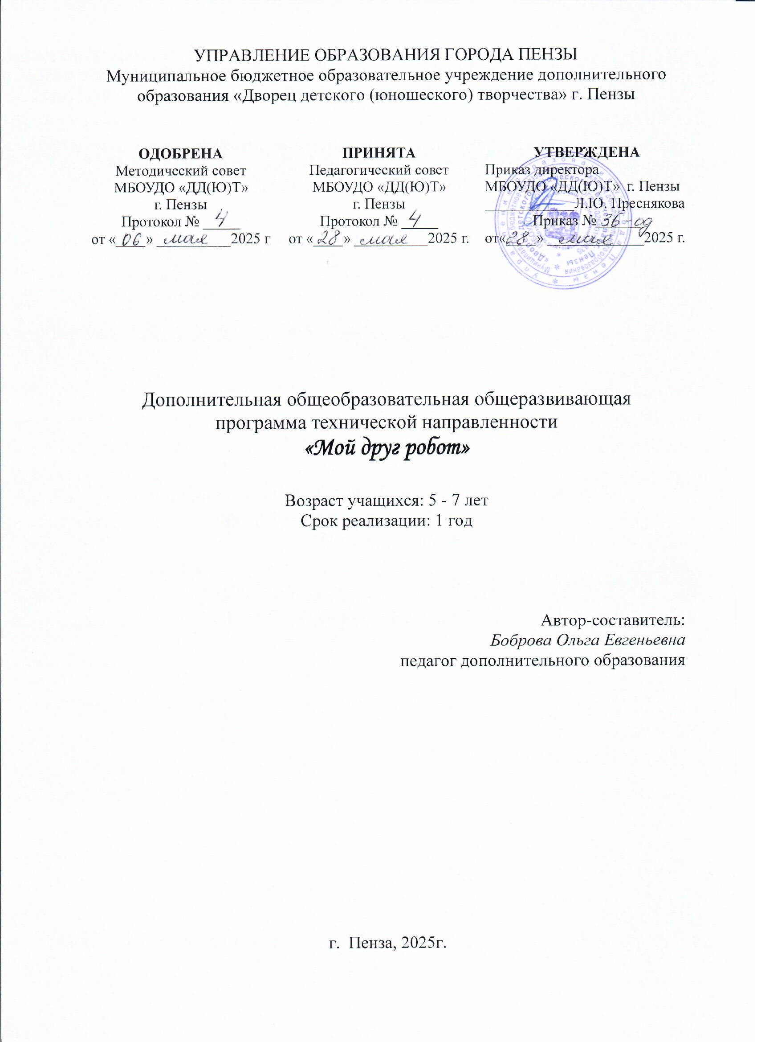
УПРАВЛЕНИЕ ОБРАЗОВАНИЯ ГОРОДА ПЕНЗЫ
Муниципальное бюджетное образовательное учреждение дополнительного образования «Дворец детского (юношеского) творчества» г. Пензы

ОДОБРЕНА  Методический совет  МБОУДО «ДД(Ю)Т»  г. Пензы  Протокол № _____  от «____» __________2025 г | ПРИНЯТА  Педагогический совет  МБОУДО «ДД(Ю)Т»  г. Пензы  Протокол № _____  от «____» __________2025 г. | УТВЕРЖДЕНА  Приказ директора  МБОУДО «ДД(Ю)Т» г. Пензы  ____________Л.Ю. Преснякова  Приказ №______  от«____» _____________2025 г.

Дополнительная общеобразовательная общеразвивающая
программа технической направленности
«Мой друг робот»

Возраст учащихся: 5 - 7 лет
Срок реализации: 1 год

Автор-составитель:
Боброва Ольга Евгеньевна
педагог дополнительного образования

г. Пенза, 2025г.

КОМПЛЕКС ОСНОВНЫХ ХАРАКТЕРИСТИК ДОПОЛНИТЕЛЬНОЙ ОБЩЕОБРАЗОВАТЕЛЬНОЙ ОБЩЕРАЗВИВАЮЩЕЙ ПРОГРАММЫ

Пояснительная записка

Дополнительная общеобразовательная общеразвивающая программа «Мой друг робот»
- по содержанию является технической,
- по уровню освоения – стартовой,
- по форме организации – очной, групповой,
- по степени авторства – модифицированной.
Программа разработана на основе учебного пособия «Конструирование и робототехника (Lego WeDo) в дошкольном образовании», Чаплыгин И.В. - ГБПОУ Ростовской области «Шахтинский педагогический колледж», 2017 году.
Программа разработана в соответствии с действующими нормативно-правовыми документами:
- Федеральный Закон РФ от 29.12.2012 г. № 273 «Об образовании в РФ»;
- Федеральный Закон от 31 июля 2020 года № 304-ФЗ «О внесении изменений в Федеральный закон «Об образовании в Российской Федерации» по вопросам воспитания обучающихся»;
- Указ Президента РФ от 9 ноября 2022 г. № 809 “Об утверждении Основ государственной политики по сохранению и укреплению традиционных российских духовно-нравственных ценностей”;
- "Санитарно-эпидемиологические требования к организациям воспитания и обучения, отдыха и оздоровления детей и молодежи", утвержденных постановлением Главного государственного санитарного врача Российской Федерации от 28.09.2020 г. N 28 «Об утверждении санитарных правил СП 2.4.3648-20»;
- Приказ Главного государственного санитарного врача РФ от 17.03.2025 N 2 «О внесении изменений в санитарные правила и нормы СанПиН 1.2.3685-21 «Гигиенические нормативы и требования к обеспечению безопасности и (или) безвредности для человека факторов среды обитания»;
- Распоряжение Правительства РФ от 31.03.2022 г. №678-р «Об утверждении Концепции развития дополнительного образования детей до 2030 года»;
- Методические рекомендации по формированию механизмов обновления содержания, методов и технологий обучения в системе дополнительного образования детей», (письмо Минпросвещения России от 29.09.2023 №АБ-3935/06);
- Приказ Министерства образования и науки Российской Федерации от 27 июля 2022 г. № 629 «Об утверждении порядка организации и осуществления образовательной деятельности по дополнительным общеобразовательным программам»;
- Приказ Министерства просвещения РФ от 03.09.2019 № 467 «Об утверждении Целевой модели развития региональных систем дополнительного образования детей»;
- Приказ Министерства труда и социальной защиты РФ от 22 сентября 2021 г. N 652н «Об утверждении профессионального стандарта «Педагог дополнительного образования детей и взрослых».
- Методические рекомендации по проектированию дополнительных общеразвивающих программ (включая разноуровневые программы) (разработанные Минобрнауки России совместно с ГАОУ ВО «Московский государственный педагогический университет», ФГАУ «Федеральный институт развития образования», АНО ДПО «Открытое образование», 2015 г.) (Письмо Министерства образования и науки РФ от 18.11.2015 № 09-3242);
- Устав МБОУДО «ДД(Ю)Т» г. Пензы;
- «Положение о дополнительной общеобразовательной общеразвивающей программе МБОУДО «ДД(Ю)Т» г. Пензы».

Актуальность программы обусловлена тем, что в настоящее время в век активной информатизации, компьютеризации и роботостроения существует социальный заказ государства на подготовку инженерно-технических кадров для высокотехнологичных отраслей промышленности. Согласно Концепции развития дополнительного образования до 2030 года, она создает условия для вовлечения детей в приобретение навыков в области автоматизации и робототехники, содействует формированию у учащихся инженерного мышления.
Программа востребована и на уровне детей и их родителей. Детям с раннего возраста интересны двигательные игрушки. В дошкольном возрасте они пытаются понимать, как это устроено. Благодаря разработкам компании LEGO на современном этапе появилась возможность уже в дошкольном возрасте знакомить детей с основами строения технических объектов. Образовательные наборы по робототехнике позволяют учащимся в форме познавательной игры узнать многие важные идеи и развить необходимые в дальнейшей жизни навыки. Они развивают элементарное конструкторское мышление, фантазию, изучают принципы работы многих механизмов. Конструирование, моделирование, программирование роботов в комплексе с использованием ИКТ - технологий, как правило, отличается высокой степенью творчества, самостоятельности, коммуникации в группе.
Значимость программы для муниципалитета заключается в том, что данная образовательная программа разработана в целях развития научно-исследовательской, изобретательской и конструкторской деятельности и направлена на формирование универсальных компетенций.
Новизна программы заключается в использовании такого метода, как совместное коллективное творчество в выполнении поставленной задачи, поиск нестандартных и оригинальных решений в создании модели и программировании ее действий.
Отличительная особенность данной образовательной программы от уже существующих в этой области заключаются в том, что применяемые в ней элементы конструирования и программирования адаптированы для уровня восприятия детей дошкольного возраста, что позволяет развивать инженерные и конструкторские способности уже со старшего дошкольного возраста. Особенностью данной программы является нацеленность на творческую разработку по заданным техническим условиям, в конечном результате ребенок строит не просто внешнюю модель робота, дорисовывая в своем воображении его возможности, а создает с помощью программирования действующее устройство, которое решает поставленную задачу.
Педагогическая целесообразность программы заключается в том, что она является целостной и непрерывной в течение всего образовательного процесса. Позволяет детям шаг за шагом раскрывать в себе творческие возможности и само реализовываться в современном мире, а также в процессе конструирования дети получают интегрированные представления в различных образовательных областях.
Такую стратегию обучения легко реализовать в образовательной сфере Lego Wedo 1.0, которая объединяет в себе специально скомпонованные для занятий в группе комплекты Lego, тщательно продуманную систему заданий для детей и четко сформулированную образовательную концепцию. Дети эффективно обучаются тогда, когда они сами активно конструируют, создают идеи, значимые для себя. Они учатся на собственном опыте, а не по четким инструкциям.
Простота в построении модели в сочетании большими конструктивными возможностями Lego, создании алгоритмов и программирование позволяет детям в конце занятия увидеть сделанную своими руками модель, которая выполняет поставленную ими же задачу.
Адресат программы:
Образовательная программа «Мой друг робот» рассчитана на детей в возрасте от 5 до 7 лет.
Характерной особенностью старшего дошкольного возраста является развитие познавательных и мыслительных психических процессов: внимания, мышления, воображения, памяти, речи.
Поведение детей старшего дошкольного возраста характерно высоким уровнем активности, любознательности, эмоциональной неуравновешенности. В то же время в поведении формируется возможность саморегуляции, т.е. умение доводить до конца поставленную задачу, существенное место начинает занимать совместное обсуждение правил взаимодействия, ловкость и развитие мелкой моторики влияет на совершенствование техники выполнения. Ведущее значение приобретает наглядно-образное мышление, которое позволяет ребёнку решать более сложные задачи с использованием обобщённых наглядных средств (схем, чертежей).
Обязательным элементом образа жизни старших дошкольников является участие в разрешении проблемных ситуаций, в изготовлении игрушек-самоделок, простейших механизмов и моделей.
Именно эти особенности развития ребенка данного возраста учитывались при разработке данной образовательной программы.
В объединение принимаются все желающие.
Объем и сроки реализации программы:
Программа рассчитана на 1 год с общим количеством часов 72.
Форма реализация образовательной программы очная. Основной формой обучения является занятие.
Режим проведения занятий соответствует возрасту учащихся:
Продолжительность академического часа для детей от 5 до 6 лет – 25 мин., для детей от 6 до 7 лет – 30 мин.
Количество часов в неделю – 2.
Периодичность занятий определяется расписанием, утвержденным руководителем образовательного учреждения.

Особенности организации образовательного процесса

Уровни обучения
Стартовый (1 год обучения)
Предполагает:
- развитие мотивации и интереса к усвоению учебного материала;
- адаптацию в коллективе;
- овладение навыками сборки простейших роботов;
- изучение работы основных механических и электрических компонентов;
- использование готовых базовых механических узлов для разработки своих моделей;
- составление алгоритмов и описание их в программе Lego Wedo 1.0;
- овладение основами пользования персональным компьютером.
Количество и выбор тем при разработке образовательной программы обусловлен тем, что эти направления робототехнического творчества современны, наиболее востребованы и необходимы для учащихся.
«Введение в робототехнику» познакомит учащихся с историей робототехники, видами роботов, понятием алгоритма и составлением простейших алгоритмов.
«Знакомство с робототехническим набором LEGO WEDO 1.0» познакомит учащихся с составом набора конструктора Lego, наименованием и назначением деталей, видами их соединений; учащиеся научатся построению модели по схеме, подключению компонентов к компьютеру.
«Программное обеспечение LEGO WEDO 1.0» познакомит учащихся с особенностями программного обеспечения Lego Wedo, с видами программных блоков.
«Первые шаги в роботостроении» познакомит учащихся с механическими передачами, кинетическими составляющими, научатся сборке и программированию моделей.
На занятиях по робототехнике осуществляется работа с образовательными конструкторами серии LEGO WEDO.
Образовательный процесс базируется на следующих принципах:
- принцип доступности реализуется через постепенное повышение трудности осваиваемого учебного материала и соблюдение дидактических правил: от неизвестного к известному, от легкого к трудному, от простого к сложному;
- принцип наглядности помогает создать представление о предлагаемой деятельности; способствует более глубокому и прочному усвоению материала программы, повышает к ней интерес;
- принцип систематичности предусматривает непрерывность процесса формирования практических навыков, чередование работы и отдыха для поддержания работоспособности и активности детей, определенную последовательность решения творческих заданий;
- принцип создания оптимальных условий для обучения: создание благоприятной психологической атмосферы в отношениях между педагогом и учащимися, между детьми, профилактика конфликтных ситуаций;
- принцип связи теории с практикой: усвоение становится результатом активной мыслительной и практической деятельности учащихся, понимания реальной связи обучения с жизнью.
Методы работы - методы развивающего обучения: проблемный, поисковый, творческий, метод дифференцированного обучения.
Формы проведения занятий
- Практические и теоретические занятия в рамках учебного плана: тематические лекции, просмотр иллюстраций, книг и презентаций по теме, беседы и обсуждение с учащимися темы задания; практические занятия; игровые формы.
- Проведение совместных мероприятий учащихся, педагогов и родителей: индивидуальные консультации, родительские собрания, праздники.
Формы организации деятельности учащихся
Фронтальная: работа педагога со всеми учащимися одновременно (беседа, показ, объяснение и т.п.).
Коллективная: организация проблемно-поискового или творческого взаимодействия между всеми учащимися одновременно (создание коллективного технического объекта, модели)
Групповая: организация работы в малых группах, в том числе в парах, для выполнения определенных задач. Задание выполняется таким образом, чтобы был виден вклад каждого учащегося. Группы могут выполнять одинаковые или разные задания, состав группы может меняться в зависимости от цели деятельности.
Индивидуальная: применяется для работы с каждым конкретным учащимся в целях лучшего усвоения информации, теоретического материала и технологических приёмов, а также отработки практических навыков. Также используется для работы с одарёнными детьми, мотивированными к более активной и продуктивной работе.
Виды занятий: аудиторные и внеаудиторные (выставка, экскурсия и др.).
Виды деятельности: групповая, индивидуальная.
На занятиях используются следующие педагогические технологии: Lego – технология, технология проектной деятельности, технология развивающего обучения, ИКТ – технология, личностно-ориентированные технологии.

Цель программы: развитие основ инженерного мышления у детей через занятия робототехникой.
Задачи:
- сформировать базовые теоретические и практические знания и навыки, необходимые для конструирования и программирования роботов и механизмов;
- сформировать самостоятельность в решении познавательных задач;
- сформировать умение планировать, контролировать и корректировать учебные действия, осуществлять самоконтроль и самооценку;
- сформировать самостоятельность в решении коммуникативных задач:
- сформировать моральные нормы и ценности, доброжелательное отношение к окружающим, мотивацию к обучению.

Ожидаемые результаты освоения программы

Предметные:
- Учащиеся будут знать:
- этапы проектирования и разработки модели;
- состав конструктора Lego, название и назначение деталей, способы соединения;
- особенности программной среды LEGO WEDO 1.0.
- Учащиеся будут уметь:
- работать с программой Lego WeDo посредством подключения внешних устройств и написания коротких демонстрационных программ;
- самостоятельно разрабатывать и изготавливать конструкции;
- работать с программой Lego WeDo.
Метапредметные:
Познавательные УУД:
- самостоятельно решать познавательные задачи.
Регулятивные УУД:
- планировать, контролировать и корректировать учебные действия, осуществлять самоконтроль и самооценку.
Коммуникативные УУД:
- самостоятельно решать коммуникативные задачи.
Личностные:
Будут сформированы моральные нормы и ценности, доброжелательное отношение к окружающим, мотивация к обучению.

Учебно-тематический план

№ | Наименование темы | Всего часов | Из них |  | Форма контроля
№ | Наименование темы | Всего часов | Теория | Практика | Форма контроля
1. | Вводное занятие | 2 | 2 | - | Беседа, опрос
2. | Введение в робототехнику | 2 | 1 | 1 | Беседа, опрос
3. | Знакомство с робототехническим набором LEGO WEDO 1.0 | 6 | 2 | 4 | Наблюдение, опрос
4. | Программное обеспечение LEGO WEDO 1.0. | 8 | 2 | 6 | Наблюдение, опрос
5. | Первые шаги в роботостроении | 48 | 8 | 40 | Наблюдение, опрос, тестирование
6. | Аттестация | 4 | - | 4 | Соревнование
7. | Итоговое занятие | 2 | - | 2 | Соревнование
 | Итого часов: | 72 | 15 | 57

Содержание
- Вводное занятие
Теория: Инструктаж по технике безопасности во время проведения занятий и соревнований. Безопасные правила работы за компьютером.
Контроль: Знания техники безопасности, правил работы за компьютером.

- Введение в робототехнику
Теория: История развития робототехники. Применение роботов в современном мире. Персональный компьютер. Порядок включения и выключения компьютера. Компьютерная мышь и клавиатура. Рабочий стол компьютера. Алгоритм. Блок-схема алгоритма. Связь между программой и алгоритмом.
Практика: Отработка навыка работы с персональным компьютером. Составление алгоритма.
Контроль: Знания ТБ при работе с деталями конструктора и компьютером. Знания истории робототехники, видов роботов, понятия алгоритма. Умение составлять простейшие алгоритмы.

- Знакомство с робототехническим набором LEGO WEDO 1.0
Теория: Правила использования набора. Состав набора. Наименование деталей. Расположение деталей в наборе. Виды соединений деталей. Построение моделей Lego.Электрические компоненты робототехнического набора. Правила использования электрических компонентов. Подключение моторов и датчиков к коммутатору. Подключение к компьютеру.
Практика: Изучение наименований деталей и их расположение в наборе. Правила построения моделей. Подключение моторов и датчиков к коммутатору.
Контроль: Знания состава набора конструктора Lego, наименования и назначения деталей, виды их соединений. Умения строить модели по схеме, подключать компоненты к компьютеру.

- Программное обеспечение LEGO WEDO 1.0.
Теория: Программное обеспечение Lego Wedo. Главное меню программы. Виды программных блоков. Блоки управления программой (запуск, ожидание, цикл). Блоки работы с экраном, звуками, математикой. Блоки расширения. Блоки работы с датчиками. Блоки управления мотором. Симулятор управления мотором с клавиатуры. Линейный алгоритм управления.
Практика: Изучение меню программного обеспечения Lego Wedo. Виды программных блоков. Блоки управления программой («запуск», «клавиша», «ожидание», «цикл», получение сообщения»). Блоки управления экраном («фон экрана», «воспроизведение», «экран», «прибавить к экрану»). Блоки работы с датчиками расстояния и наклона. Блоки управления мотором («мотор по часовой и против часовой стрелки», «мощность мотора», «выключить мотор», «включить мотор на»).Написание программы симулятора управления мотором с клавиатуры. Написание линейного алгоритма управления мотором.
Контроль: Знания программного обеспечения Lego Wedo.

- Первые шаги в роботостроении.
Теория: Мотор и ось. Их взаимосвязь и взаимодействие. Зубчатая передача. Зубчатое колесо (шестерня). Холостая передача. Понижающая передача (редуктор). Повышающая передача (мультипликатор). Золотое правило механики. Зубчатая коронная передача, зубчатое коронное колесо. Червячная передача, "червяк", червячное колесо. Реечная передача, рейка, зубчатое колесо. Редуктор. Ременная передача. Ремень. Шкив. Прямая ременная передача. Перекрестная ременная передача. Понижающая ременная передача. Повышающая ременная передача.
Практика: Сборка и программирование модели "мотор и ось". Создание моделей с использованием зубчатой передачи. Сборка моделей: «вертолет», «машина», «лягушка», «кит», «мельница», «умная вертушка», «танцующие птицы», «футболист», «вратарь», «летающая птичка», «обезьянка», «лев», «крокодил», «самолет», «катер», «карусель», «аттракцион», «спастись от великана», «кит Моби Дик», «робот-ходун».
Контроль: Знания механических передач, кинетических составляющих. Умения собирать и программировать модели.

- Аттестация.
Практика: Выполнение зачетных заданий.
Контроль: Знание теоретических основ и умения правильно выполнять задания.

- Итоговое занятие.
Практика: Соревнование на лучшее время сборки. Подведение итогов. Инструктаж по ТБ, ПДД и ППБ во время летних каникул.
Контроль: Знания и умения по итогам освоения программы.

Календарный учебный график

Год обучения | Объем учебных часов по годам обучения | Всего учебных недель | Количество учебных дней | Режим работы
1 | 72 | 36 | 36 | 1 занятие по 2 часа

Формы аттестации и система оценки результативности обучения по программе
Формы аттестации: беседа, опрос, тестирование, наблюдение, соревнования.
Для оценивания результативности обучения по программе используются следующие показатели: теоретическая подготовка учащихся, практическая подготовка, общеучебные умения и навыки (метапредметные результаты), личностное развитие, учащихся в процессе освоения дополнительной образовательной программы.
Применяется 10 – бальная шкала (низкий уровень: 1 – 3 балла, средний уровень: 4 – 7 баллов, высокий уровень: 8 – 10 баллов).
Оценивание результативности обучения проводится: входная диагностика 1-2 недели учебного года, промежуточная аттестация на 15-16 недели и на 34-35 недели учебного года. По итогам реализации программы (на последнем году обучения) проводится аттестация по завершению программы. (Приложение 1)
Результаты промежуточной аттестации и аттестации по завершению программы фиксируются в таблице «Протокол результатов аттестации учащихся в объединении», в который заносятся данные по освоению основных общеучебных компетентностей. (Приложение 2.)
В течение учебного года отслеживается уровень достижений учащихся. Разработана таблица «Данные о достижениях учащихся», которая позволяет проследить активность и результативность обучения каждого учащегося.

Время проведения | Цель проведения | Форма контроля
Входной контроль в начале учебного года | Определение уровня развития, знаний, творческих способностей | Беседа
Текущий контроль в течение учебного года | Определение степени понимания и усвоения материала, готовности к усвоению нового. Выявление отстающих детей и опережающих обучение. Коррекция методов обучения. | Педагогическое наблюдение, опрос, самостоятельная работа, контрольная работа
Промежуточный контроль в середине учебного года | Определение результатов обучения, степени усвоения материала | Тестирование по основным понятиям. Выполнение работы на время.
Контроль по завершению программы в конце учебного года | Определение результатов обучения, изменения уровня развития детей и их творческие способности. Получение сведений для корректировки и совершенствования обучающей программы и методик обучения | Соревнование – выполнение задания на время.

Контрольно-измерительные материалы
- Критерии оценки реализации программы
 |  | Наименование критерия
Предметные | Теория | Знание этапов проектирования и разработки модели;
Предметные | Теория | Знание состава конструктора Lego, название и назначение деталей, способов соединения
Предметные | Теория | Знание особенности программной среды LEGO WEDO 1.0.
Предметные | Практика | Умение самостоятельно разрабатывать и изготавливать конструкции;
Предметные | Практика | Умение создания простейших компьютерных программ;
Предметные | Практика | Умение работать с программой Lego WeDo
Метапредметные |  | Самостоятельность в решении познавательных задач
 |  | Умение планировать, контролировать и корректировать учебные действия, осуществлять самоконтроль и самооценку
 |  | Самостоятельность в решении коммуникативных задач.
Личностные |  | Сформированность моральных норм и ценностей, доброжелательное отношение к окружающим, мотивация к обучению.
- Оценочные материалы
Оценивание предметных результатов обучения по программе
Показатели  (оцениваемые параметры) | Критерии | Методы диагностики | Степень выраженности оцениваемого качества
Показатели  (оцениваемые параметры) | Критерии | Методы диагностики | Низкий уровень  (1-3 балла) | Средний уровень  (4-7 баллов) | Высокий уровень  (8-10 баллов)
Теоретические знания по основным разделам программы | Знание этапов проектирования и разработки модели; состава конструктора Lego, названия и назначения деталей, способов соединения; особенности программной среды LEGO WEDO 1.0. | Наблюдение, тестирование, контрольный опрос и др. | Учащийся овладел менее чем половиной знаний, предусмотренных программой | Объем усвоений знаний составляет более | Учащийся освоил практически весь объем знаний, предусмотренный программой за конкретный период
Практические умения и навыки, предусмотренные программой | Умение работать с программой Lego WeDo посредством подключения внешних устройств и написания коротких демонстрационных программ;  самостоятельно разрабатывать и изготавливать конструкции;  работать с программой Lego WeDo. | Контрольное задание | Практические умения и навыки неустойчивые, требуется постоянная помощь по их использованию | Овладел практическими умениями и навыками, предусмотренными программой, применяет их под руководством педагога | Учащийся овладел в полном объеме практическими умениями и навыками, практические работы выполняет самостоятельно, качественно

Оценивание метапредметных результатов обучения по программе

Показатели  (оцениваемые параметры) | Критерии | Методы диагностики | Степень выраженности оцениваемого качества
Показатели  (оцениваемые параметры) | Критерии | Методы диагностики | Низкий уровень  (1-3 балла) | Средний уровень  (4-7 баллов) | Высокий уровень  (8-10 баллов)
Учебно-познавательные умения | Самостоятельность в решении познавательных задач | Наблюдение | Учащийся испытывает серьезные затруднения в работе, нуждается в постоянной помощи и контроле педагога | Учащийся выполняет работу с помощью педагога | Учащийся выполняет работу самостоятельно, не испытывает особых затруднений
Учебно-организационные умения и навыки | Умение планировать, контролировать и корректировать учебные действия, осуществлять самоконтроль и самооценку | Наблюдение | Учащийся испытывает серьезные затруднения в анализе правильности выполнения учебной задачи, собственные возможности оценивает с помощью педагога | Учащийся испытывает некоторые затруднения в анализе правильности выполнения учебной задачи, не всегда объективно осуществляет самоконтроль | Учащийся делает осознанный выбор направления учебной деятельности, самостоятельно планирует выполнение учебной задачи и самостоятельно осуществляет самоконтроль
Учебно-коммуникативные умения и навыки | Самостоятельность в решении коммуникативных задач | Наблюдение | Учащийся испытывает серьезные затруднения в решении коммуникативных задач, нуждается в постоянной помощи и контроле педагога | Учащийся выполняет коммуникативные задачи с помощью педагога и родителей | Учащийся не испытывает трудностей в решении коммуникативных задач, может организовать учебное сотрудничество
Личностные качества | Сформированность моральных норм и ценностей, доброжелательное отношение к окружающим, мотивация к обучению | Наблюдение | Сформировано знание на уровне норм и правил,  но не использует на практике | Сформированы, но не достаточно актуализированы | Сформированы в полном объеме

Условия реализации программы
Материально-технические ресурсы:
№ | Название | Количество
1 | Учебная аудитория (групповые занятия) | 1
2 | Доска школьная (магнитно-маркерная) | 1
3 | Стол письменный | 1
4 | Стул ученический | 15
5 | Раковина для мытья рук | 1
6 | Стеллаж (шкаф) для хранения конструкторов, наглядных пособий | 1
7 | Конструктор Lego | 7

Информационные ресурсы:
№ | Название | Количество
1. | Компьютер по количеству конструкторов LEGO WEDO 1.0. | 15
3. | Мультимедийная техника | 1
4. | Флэш-накопитель (USB) | 1
5. | Интернет-соединение

Методические ресурсы:
№ | Название
1. | Учебные пособия | https://yadi.sk/d/uQ4cBPYs5JGvyg  https://wiki.soiro.ru/images/Lego_wedo_pervorobot_kniga_uchitelya.pdf
2. | Художественная литература | «Добро пожаловать к нашему удивительному роботу» – Вивиан Шварц (2013), «Крутые роботы» – Шон Кенни (2010), «Читатели National Geographic: Роботы» – Мелисса Стюарт (2014),  «Сделайте своего собственного робота» – Лоуренс Кинг (2012).
3. | Энциклопедии и справочники | Энциклопедия по робототехнике
4. | Медиатека | https://youtu.be/qpFqyj7JR2I  https://youtu.be/gty7S5UXRSQ
5. | Электронные образовательные ресурсы | http://ddut-penza.ru/forteachers/  www.int-edu.ru  http://www.strf.ru/  http://myrobot.ru/stepbystep/  https://www.lego.com/ru-ru/themes/technic
6. | Методические материалы | https://yadi.sk/d/wg9IIEUp9cg__A - памятка по технике безопасности, диагностика отношений в группе, промежуточный тест
7. | Дидактические материалы | https://yadi.sk/d/EG6iko9-Ya8aaA  https://robotbaza.ru/collection/manuals/lego-wedo

Кадровые ресурсы: педагог дополнительного образования.

Использование дистанционных образовательных технологий при реализации дополнительной общеобразовательной программы
Возможна реализации программы в дистанционном формате. Занятия проходят на площадке социальной сети ВКонтакте в сообществах объединений и на платформе Zoom. При разработке дистанционного занятия принимается во внимание изолированность учащихся. Учебные материалы сопровождаются необходимыми пояснениями и инструкциями.

Воспитывающая деятельность
Приоритетной задачей в сфере воспитания учащихся является развитие высоконравственной личности, разделяющей традиционные духовные ценности, обладающей актуальными знаниями и умениями, способной реализовать свой потенциал в условиях современного общества, готовой к мирному созиданию и защите Родины.
Общая цель воспитания - личностное развитие учащихся, проявляющееся:
1) в усвоении ими знаний основных норм, которые общество выработало на основе общественных ценностей;
2) в развитии их позитивных отношений к этим общественным ценностям;
3) в приобретении ими соответствующего этим ценностям опыта поведения, опыта применения сформированных знаний и отношений на практике.
Воспитательная работа в рамках программы «Мой друг робот» реализуется в соответствии с календарным планом воспитательной работы, который разрабатывается на основе рабочей программы воспитания МБОУДО «ДД(Ю)Т» г. Пензы и включает следующие направления:
- гражданско-патриотическое и правовое воспитание;
- духовно-нравственное, эстетическое воспитание;
- физическое воспитание и формирование культуры здоровья;
- экологическое воспитание;
- популяризация научных знаний и профессиональное самоопределение;
- культура семейных ценностей.
Направления воспитательной работы соотносятся с направленностью и содержанием образовательной программы «Мой друг робот».

Рабочая программа воспитания по образовательной программе «Мой друг робот»
Подпрограмма «Развитие технического творчества»
Цель – обеспечение оптимальных условий для развития детского технического творчества, удовлетворения интересов, склонностей и дарований учащихся, их самообразования и самоопределения.
Задачи:
- профориентация учащихся, формирование понимания перспективности работы на приоритетных направлениях развития науки и техники.
Формы воспитательной работы – беседы, викторины, выставки, игры, соревнования.
Планируемые результаты:
- увеличение охвата учащихся техническим творчеством.
Подпрограмма по взаимодействию с семьей «Мы вместе»
Цель - создание условий для активного включения родителей в образовательный процесс, досуговую деятельность, сотрудничество с учащимися и педагогами.
Задачи:
- формирование активной педагогической позиции родителей;
- формирование опыта гуманных эмоционально-нравственных отношений детей и родителей.
Формы воспитательной работы – родительские собрания, консультации, мастер-классы.
Планируемые результаты:
- активное участие родителей (законных представителей) в организации и проведении массовых мероприятий;
- наличие эффективной системы взаимодействия с родителями (законными представителями) учащихся.
Календарный план воспитательной работы по образовательной программе «Мой друг робот»» представлен в Приложении №3.

Список литературы:
Литература для педагога:
1. Автоматизированные устройства. ПервоРобот. Книга для учителя. LEGO Group, перевод ИНТ. – 134 с.
2. Белиовская Л. Г., Белиовский А. Е. Программируем микрокомпьютер NXT в LabVIEW. – М.: ДМК Пресс, 2010. – 280 с.
3. Злаказов А. С. Уроки Лего-конструирования в школе: методическое пособие. – М.: БИНОМ. Лаборатория знаний, 2011. – 120 с.
4. Индустрия развлечений. ПервоРобот. Книга для учителя и сборник проектов. LEGO Group, перевод ИНТ. – 87 с.
5. Угринович Н. Информатика и информационные технологии. – М.: БИНОМ. Лаборатория знаний, 2006. – 511 с.
6. CD Lego Education, Руководство для учителя CD WeDO Software v.1.2.3.
Литература для учащихся и родителей:
1. Комарова Л. Г. Строим из LEGO «ЛИНКА-ПРЕСС». – М., 2001. – 80 с.
2. Копосов Д. Г. Первый шаг в робототехнику: практикум для 5-6 классов. – М.: БИНОМ. Лаборатория знаний, 2012. – 286 с.
3. Копосов Д. Г. Первый шаг в робототехнику: рабочая тетрадь для 5-6 классов. – М.: БИНОМ. Лаборатория знаний, 2012. – 87 с.
Интернет-ресурсы:
1. Институт новых технологий. – Режим доступа: www.int-edu.ru
2. Наука и технологии России. – Режим доступа: http://www.strf.ru/
3. Сайт, посвященный робототехнике. Мой робот. – Режим доступа: http://myrobot.ru/stepbystep/
4. Сайт, посвященный робототехнике. Lego Technic. – Режим доступа: https://www.lego.com/ru-ru/themes/technic

Приложение 1.
Аттестационные материалы за 1 полугодие.
- Виды роботов
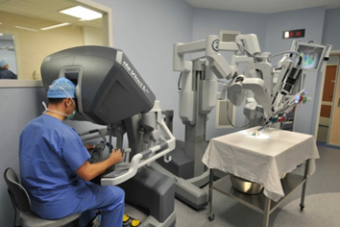
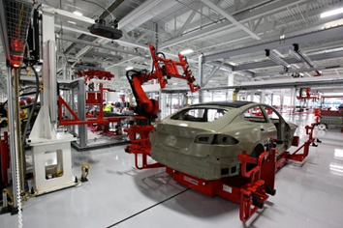




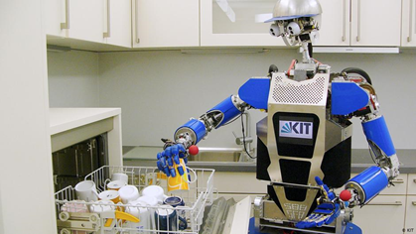
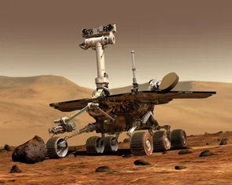




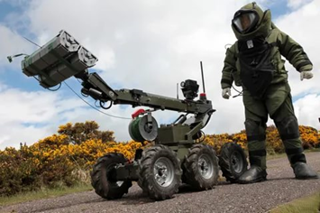
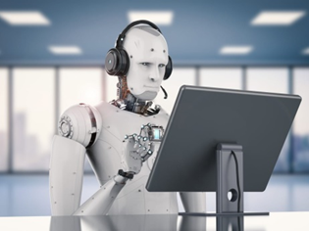




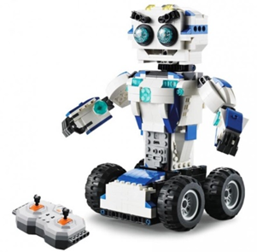
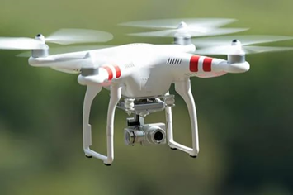






- Какой робот исследователь? (4)
- Какой робот медицинский? (1)
- Какой робот военный, боевой? (5)
- Какой робот промышленный? (2)
- Какой робот игровой, игрушка? (9)
- Какой робот бытовой? (3)
- Какой робот андроид, человекоподобный? (6)
- Какой робот мобильный? (7)
- Какой робот кибер? (8)

2. Робот – произошел от чешского слова, которое означает…
1. игрушка
2. работник
3. помощник
II. Lego- конструктор
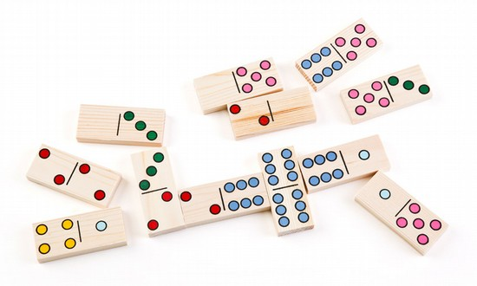
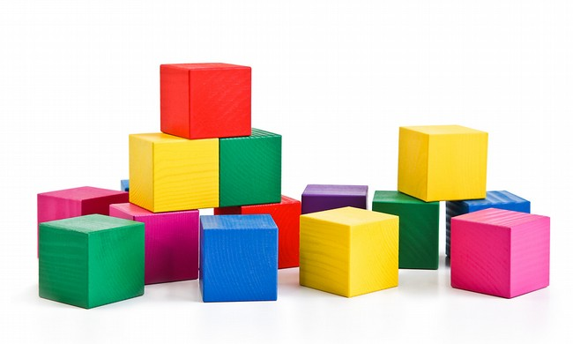
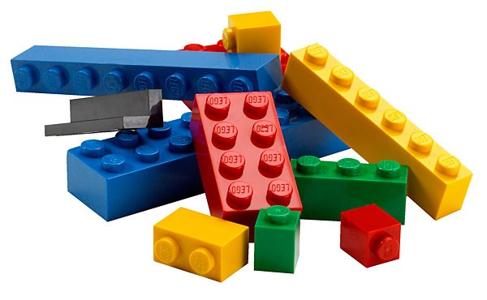
1. Укажи картинку, где изображён Lego конструктор?



2. На какой картинке человечки из Lego конструктора?

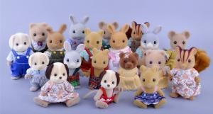
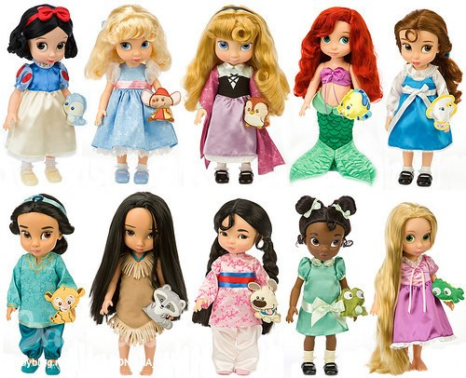
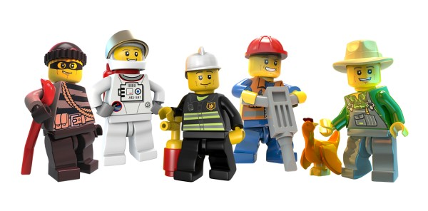

Аттестационные материалы за 2 полугодие.
Сборка зачетной модели «Прыгающий кролик».
Соревнование на лучшее время сборки.

Приложение 2.
Протокол результатов аттестации учащихся в объединении «Роботята»
за 202_- 202_ учебный год, 1 полугодие
Ф.И.О. педагога _____________________________
Год обучения 1 № группы дата проведения ______
Наименование образовательной программы «Мой друг робот»
Направленность Техническая Форма проведения ________________________
№ п/п | ФИО | Знание основных понятий: роботы и их виды, использование человеком | Знание состава и наименованиея деталей конструктора Lego | Знание основ программирования в программе Lego WeDo | Умение собирать модели по схеме | Умение составить программу по заданному алгоритму | Работа в коллективе | Процент усвоения материала | Уровень знаний

Приложение №3

Календарный план воспитательной работы по образовательной программе
«Мой друг робот»»
№ п/п | Направления | Наименование мероприятия | Сроки проведения | Ответственный
1. | Гражданско-патриотическое, правовое воспитание | Профилактическая акция «Неделя безопасности»:  • Игра - Викторина «Безопасность на дороге»,  • Игра по ПДД,  •Викторина «Безопасный путь» | 2-20 сентября | Педагоги-организаторы
1. | Гражданско-патриотическое, правовое воспитание | Профилактическая акция «Безопасный интернет»:  • Игра «Дети в интернете»,  • Игра - викторина «Безопасный интернет» в рамках урока безопасности школьников в сети Интернет | октябрь | Педагоги-организаторы
1. | Гражданско-патриотическое, правовое воспитание | Мастер-класс «Гвоздика Победы» | апрель-май | Боброва О.Е.
2. | Духовно-нравственное, эстетическое воспитание | Вводные экскурсии «Знакомство с Дворцом» (музеи, зимний сад, зооуголок) | Ноябрь | Педагоги-организаторы
2. | Духовно-нравственное, эстетическое воспитание | Мастер-класс «Валентинка для друга» | февраль | Боброва О.Е.
2. | Духовно-нравственное, эстетическое воспитание | Мастер-класс к 23 февраля | февраль | Боброва О.Е.
2. | Духовно-нравственное, эстетическое воспитание | Празднование широкой Масленицы | 26 февраля | Педагоги-организаторы
3. | Физическое воспитание и формирование культуры здоровья | Подвижные игры на свежем воздухе «Зимние забавы» | Декабрь | Педагоги-организаторы
4. | Экологическое воспитание | Мастер-класс «Вторая жизнь ненужных вещей» | Ноябрь | Боброва О.Е.
4. | Экологическое воспитание | Эко-акция «Сердце Дворца»  Благоустройство аллеи и территории ДД(Ю)Т | Май | Педагоги-организаторы
5. | Популяризация научных знаний и профессиональное самоопределение | День открытых дверей. «Добро пожаловать в «Роботята» | Сентябрь | Боброва О.Е.
5. |  | Выставка – презентация работ «Мой робот» | Май | Боброва О.Е.
6. | Культура семейных ценностей | Мастерим всей семьей. Мастер-класс с участием родителей «Символ года», «Рождественский ангел» | декабрь, январь | Боброва О.Е.
6. | Культура семейных ценностей | Семейный праздник снега «Битва снеговиков» | Январь | Педагоги-организаторы
6. | Культура семейных ценностей | Мастер-класс к 8 марта | Март | Боброва О.Е.

